Проектът който съм реализирал за дисциплината Шаблони за дизайн на софтуера, е сайт в който може да се намери информация за играта Warframe, като например: оръжията които са в нея, героите и планетите и нивата които се изискват за да се стигне до тях.

Във Home страницата на проекта може да се влезе и без регистрация, като за всички останали ще иска потребителя да има профил за да ги достъпи. На Home страницата има 3 елемента, слайд шоу, във всеки раздел на което име хипер линк към страницата която раздела представя, и картина която да показва къде ще бъде заведен потребителя, било то при оръжията, героите или планетите от играта. Вторият елемент на страницата е хипер линк официалния сайт на играта откъдето тя може да бъде изтеглена, а третия елемент е линк към форумите на играта.

След като някой потребител се регистрира и влезе в акаунта си, от дясната страна на навигационното меню, бутона login ще се промени на logout, откъдето потребителя може да излезе от профила си, а до него ще се появи нов раздел в който ще пише: Welcome Operative (Името на потребителя), ако той е обикновен потребител, или: Welcome Tenno (Името на потребителя), което значи че той ще има възможности да редактира, създава и изтрива оръжия и герои, също както и да активира изчистването на базата от данни ако в играта направят големи промени на механиките, както често се случва, като например скорошните промени на оръжията в ъпдейта Melee 3.0, който допринесе големи промени в играта.

След като вече потребителя е влязъл в профила си, той може да достъпи до страниците на сайта. Първата страница е Weapons, където ще бъдат показани оръжията от играта, а информацията предоставена за тях е тяхното име, щетите които нанасят, патроните които имат в пълнителя, шансът им да ударят критичен удар и шансът им да активират елементните си щети. *Когато се влезе в тази страница се създава обект на класа WeaponRepository, но тъй като не се налага всеки път да се създава нов обект, когато за първи път потребителя влезе в страницата се създава един статичен обект на класа чрез Singleton и се използва той, всеки път когато се отправи CRUD команда в страницата* . В тази страница потребите могат да видят също и още информация за оръжието като натиснат бутона “Details” до желаното от тях оръжие, а администраторите могат да управляват всички оръжия на страницата с предоставените им CRUD методи. *Също така е достъпен и бутона “Get weapons with damage above 50” за всички потребители, който показва всички оръжия чиито базови щети, без никакви подобрения, са 50, което значи че след като бъдат подобрени, тези оръжия ще могат да бъдат успешно ползвани в Sortie мисиите в играта, правейки ги използваеми endgame оръжие, което значи че те ще са способни да убиват противниците на високо ниво които трябва да бъдат победени в Sortie мисиите. Този бутон е създаден чрез използването на шаблона Decorator като е използван класа WeaponRepository ,който съхранява CRUD методите за оръжията.*

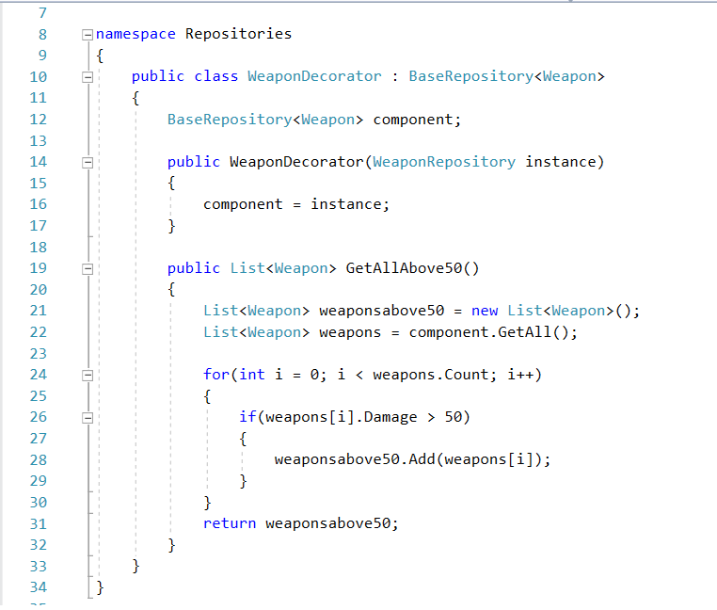

*Следващата страница до която може да достъпи потребителя след като влезе в профила си е Warframes, за която отново се създава само една инстанция на класа WarframeRepository чрез Singleton.*На тази страница, също като на предишната, се показва информация, но тук тя е за героите на играта, като тук се показва живота им, бронята и щита. Тук отново администраторите могат да използват CRUD методите за да контролират героите и тяхната въведена информация.

Последната страница достъпна за всички е страницата на която има информация, снимка и нивата нижни за да се достигне до всяка една от планетите в играта.

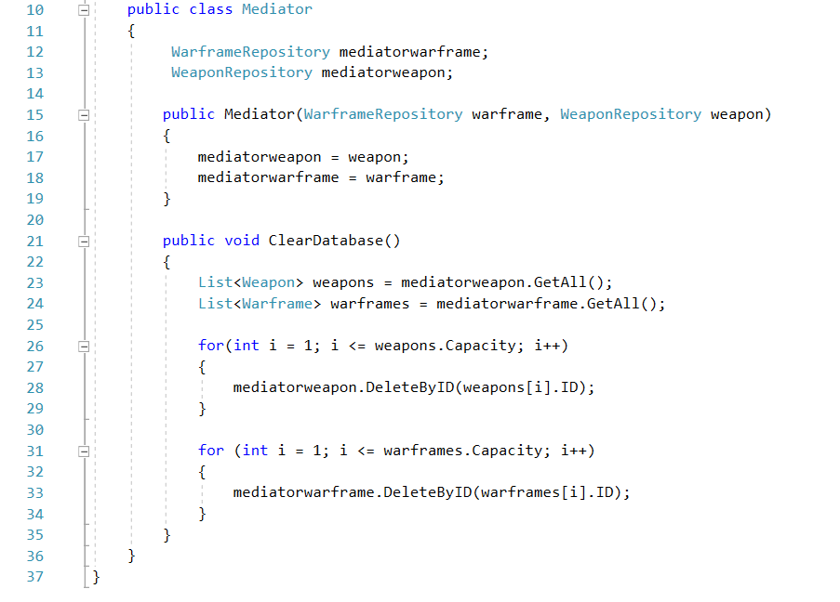Последната страница в проекта е Users, която може да бъде достигната само ако потребителя е администратор. В нея има лист на потребителите, където администраторите могат да изтриват профилите или да го Promote-нат и те да бъдат администратори. *Под листа с потребителите е бутонът който изчиства базата данни от оръжия и герои, в случай че в играта е добавен ъпдейт който променя твърде голяма част от тях твърде много за да могат да бъдат редактирани. Този бутон е създаден чрез шаблона Mediator, който работи с двете инстанции на класовете Warframe и Weapon Repository*